智能纪要：48、换个角度看留学 2026年1月22日
会议主题：48、换个角度看留学
上传时间：1月22号（周四） 22:25 （GMT+08）

智能纪要由 AI 生成，可能不准确，请谨慎甄别后使用

总结
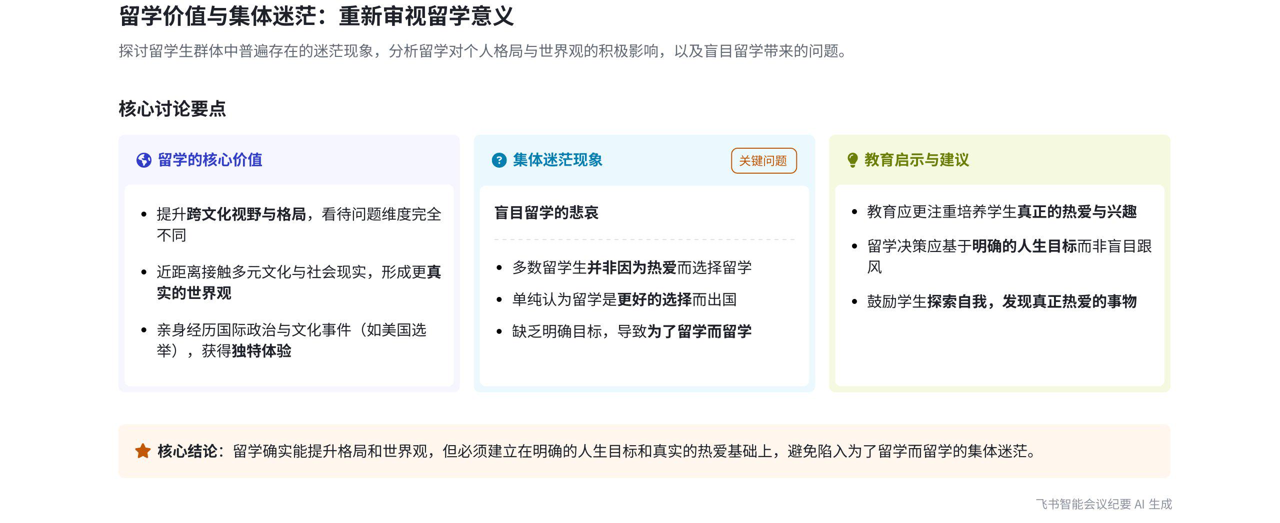
本次会议说话人 1 围绕留学生集体迷茫的现象展开探讨，分析了留学的价值与当前留学生存在的问题，内容如下：
- 留学的价值
- 拓展思考维度：说话人 1 以自己在美国待 8 年的经历为例，说明留学能改变思考维度。他提到在美国读书时，因选举等问题近距离接触奥巴马、布什，戴尔同学也亲自到系里与他们交流，这让他在看待种族、跨文化等问题时思考维度不同。
- 提升格局与世界观：说话人 1 认为留学能提升格局、改善世界观，让人看到更真实的社会。在中国长期生活形成的世界观与留学后会有很大不同，留学提供了一个全新的视角。
- 留学生的问题
- 目的不单纯：说话人 1 指出绝大多数留学生不是因为喜欢而去留学，而是觉得留学是更好的选择，存在为了出国而出国、为了留学而留学的情况，这是一种集体迷茫甚至迷失。
- 教育关注点缺失：说话人 1 强调教育应更多考虑学生热爱什么，而当前留学生在不清楚自己喜欢什么的情况下盲目留学是悲哀的。
[该类型的内容暂不支持下载]

智能章节
00:02 谈留学生集体迷茫及留学对提升格局的作用
本章节讨论留学生集体迷茫问题，指出多数留学生留学目的不单纯，并非因喜欢而是觉得是更好选择。留学从提升视野和格局角度是不错选择，如说话人在美国 8 年，思考维度和世界观有很大改变。但如果不清楚自己喜欢什么，为留学而留学就很悲哀，教育应更关注学生热爱之事。
[该类型的内容暂不支持下载]

关键决策
本次会议为分享类会议，无关键决策。会议关键内容总结如下：
- 留学目的：多数留学生留学并非出于喜欢，而是认为这是更好的选择。
- 留学益处：留学有助于提升格局、改善世界观，让人看到更真实的社会。
- 留学建议：留学应明确自己热爱什么，避免为了出国而出国。
[该类型的内容暂不支持下载]

金句时刻
「绝大多数留学生都不是因为喜欢而去留的学，都是因为曾经觉得那是一个更好的选择。」
—— 说话人 1，指出了当下留学生留学目的的普遍情况，引发对留学动机的思考。

「留学对于提升你的格局，提升、改善你的世界观，能够让你看到一种更真实的社会，是有帮助的。」
—— 说话人 1，强调了留学在拓宽视野、提升认知方面的重要价值。

「教育上我们更多的要去考虑你到底热爱什么东西，不清楚自己热爱什么，为了留学而留学是很悲哀的事情。」
—— 说话人 1，点明留学应基于热爱，否则会陷入迷茫，对教育和留学选择有重要启示。
[该类型的内容暂不支持下载]

相关链接
- 妙记：48、换个角度看留学
- 文字记录
- 48、换个角度看留学 2026年1月22日

